Состояние здоровья воспитанников МБДОУ №9 за 2022- 2023 учебный год
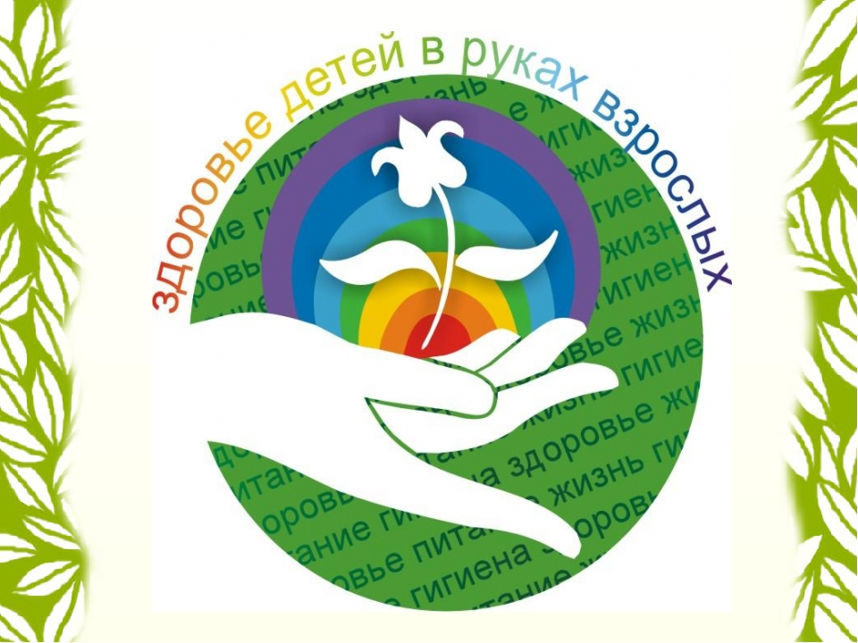
В ДОУ систематически и планомерно ведется работа, направленная на сохранение и укрепление здоровья детей. В целях своевременного выявления отклонений в здоровье воспитанников в детском саду проводится отслеживание состояния здоровья детей. Фельдшер определяют группу физического развития каждого воспитанника на основе антропометрических данных и группу здоровья на основе анамнеза и обследования детей врачами-специалистами.
Педагоги организуют образовательный процесс с учётом здоровья детей, их индивидуальных особенностей развития. В группах соблюдаются требования СанПиН. Состояние помещений детского сада соответствует гигиеническим требованиям, поддерживается в норме световой, воздушный, питьевой режимы. В детском саду создается безопасная, здоровьесберегающая, комфортная развивающая среда, педагогами регулярно проводятся физкультурно-оздоровительные мероприятия:
Система оздоровительной работы включает:
- Утренняя гимнастика (ежедневно в течении года)
- Гимнастика после сна (ежедневно в течении года)
- Дыхательная гимнастика;
- Воздушные ванны (перед сном, после сна)
- Физкультурные занятия (3 раза в неделю)
- Проветривание помещений ( Перед, после сна)
- Пальчиковая гимнастика;
- Витаминизация: соки, напитки, фрукты(ежедневно)
- Профилактические прививки (по согласию родителей)
- Полоскание рта (после приема пищи)
- Закаливание солнцем, водой ( В летний период)
- Профилактика плоскостопия (ежедневно)
- Профилактика осанки детей ( Ежедневно)
- Физкультминутки (ежедневно)
- Подвижные игры (Ежедневно)
- Прогулки

В текущем году в ДОУ отсутствуют кишечные заболевания, травмы, отравления, несчастные случаи, повысилось количество вирусных заболеваний (ОРЗ, ОРВИ - пик заболеваемости вызван инфекционной вспышкой, характерной и для других детских садов в этот период); других заболеваний не выявлено.

Средний показатель пропуска одним ребёнком по болезни за 2022- 2023 учебный год составил 3 %

Работа с родителями по обеспечению здоровья детей проводится через разные формы: собрания, консультации, беседы, обращения, памятки. Родители привлекаются к работе по укреплению здоровья детей.

Следим за тем, чтобы родители (законные представители) лично приводили и забирали детей (под роспись, передавали ребёнка воспитателю), проводим утренний фильтр. Обязательно сообщали о причине неявки в группу. Также проводим разъяснительную работу о том, что ребёнка с признаками заболевания нельзя приводить в детский сад.
Укрепление здоровья детей должна стать ценностным приоритетом всей воспитательно – образовательной работы ДОУ.
Совместные усилия всего нашего коллектива, посильный вклад каждого, распределение задач и полномочий между всеми участниками педагогического процесса приносят ощутимые результаты, создают единое пространство развития и оздоровления дошкольников.

